МАРИЙ ЭЛ РЕСПУБЛИКЫСЕ  ЗВЕНИГОВО  МУНИЦИПАЛ РАЙОНЫН  СЎЗЛЭНГЕР ОЛА ШОТАН ИЛЕМ  АДМИНИСТРАЦИЙЖЕ  ПУНЧАЛ | СУСЛОНГЕРСКАЯ ГОРОДСКАЯ АДМИНИСТРАЦИЯ  ЗВЕНИГОВСКОГО  МУНИЦИПАЛЬНОГО РАЙОНА  РЕСПУБЛИКИ МАРИЙ ЭЛ  ПОСТАНОВЛЕНИЕ

от 19 июля 2022 года № 149

Об утверждении дизайн-проекта «Благоустройства дворовой территории пгт. Суслонгер ул. Гагарина д.6,8,9,10,11,12»

В соответствии с Федеральным законом от 06 октября 2003 года № 131-ФЗ «Об общих принципах организации местного самоуправления в Росийской Федерации», постановлением администрации муниципального образования «Городское поселение Суслонгер» «Об утверждении муниципальной программы «Формирование современной городской среды» муниципального образования «Городское поселение Суслонгер» на 2018-2024 годы» от 21 марта 2019 года № 42, Суслонгерская городская администрация

постановляет:

1. Утвердить дизайн-проект (Благоустройства дворовой территории пгт. Суслонгер ул. Гагарина д.6,8,9,10,11,12) (Приложение 1)
2. Постановление от 04.05.2022г. № 107 «Об утверждении дизайн-проекта «Благоустройства дворовой территории пгт. Суслонгер ул. Гагарина д.6,8,9,10,11,12,13,15» считать утратившим силу
2. Настоящее постановление вступает в силу после его подписания и подлежит размещению на официальном сайте муниципального образования «Звениговский муниципальный район» в информационно-телекоммуникационной сети «Интернет» (адрес доступа: http://admzven.ru)
4. Контроль за исполнением настоящего постановления оставляю за главой Суслонгерской городской администрации.

Глава администрации С.В. Кудряшов

Николаева Е.Ю.

УТВЕРЖДЕНО
Постановлением
Суслонгерской городской администрации
№ 149 от 19.07.2022г.

Дизайн – проект

Благоустройства дворовой территории
пгт. Суслонгер ул. Гагарина д.6,8,9,10,11,12

Адрес: Республика Марий Эл, Звениговский район,
пгт. Суслонгер, ул. Гагарина д.6,8,9,10,11,12

Принято общественной комиссией для работы в
рамках муниципальной программы «Формирование
Современной городской среды на территории
Городского поселения Суслонгер на 2018-2024 годы»

Протокол № ___ от ___ _____2022г.

пгт. Суслонгер 2022г.
Пояснительная записка

Благоустройство дворовой территории многоквартирных домов расположенных по адресу: Республика Марий Эл, Звениговский район, пгт. Суслонгер ул. Гагарина д.6,8,9,10,11,12 основано на принципе комплексного подхода к организации благоустройства.
Проект благоустройства содержит виды работ, исходя из минимального перечня работ, определенных муниципальной программой «Формирование современной городской среды муниципального образования «Городское поселение Суслонгер на 2018-2024 годы», а именно:
- ремонт дворовых проездов
- установка скамеек и урн для мусора у подъездов
- замена и установка ламп освещения
Ремонт дворовых проездов предполагает укладку асфальтобетонного покрытия с устройством оснований из щебня на участках, прилегающих к многоквартирным домам № 9,10,11 и между домами № 8 и № 10 ул. Гагарина пгт. Суслонгер
Обустройство съездов между домами №8 и № 10 ул. Гагарина
Ремонт приподъездной зоны многоквартирных домов ул. Гагарина д. № 8,9,10,11, площадью 110 кв.м.
Регулирование высотного положения крышек колодцев с подъемом на высоту от 5 до 18 см канализационного колодца напротив дома № 8, 9,10, 11,12 по ул. Гагарина в количестве 9 шт.
Общая площадь дворовых проездов подлежащих ремонту в рамках данного дизайн-проекта по всей территории составляет 1150,8м² (приложение № 1 на общей схеме плана благоустройства).
Освещение дворовой территории будет обеспечено путем замены перегоревших ламп ДРЛ, на современные энергосберегающие светильники (фонари освещения) со световым потоком 88000 ЛМ в количестве 8 ламп.
В приподъездных зонах, будут установлены деревянные скамейки со спинами на металлическом каркасе, отвечающие требованиям комфорта и безопасности в количестве 12 скамеек.
Возле скамеек предполагается установка урн для мусора с защитой от осадков, что позволит обеспечить условия соблюдения санитарных норм и правил. Всего на территории будет установлено 12 урн.
В рамках проведения мероприятий по озеленению в приподъездных зонах будут благоустроены газоны, зеленые зоны, цветники. Посадка цветов и кустарников будет обеспечена силами жителей в рамках трудового участия.

Утверждаю: Согласованно:
Глава городского Глава Суслонгерской
поселения Суслонгер городской администрации
____________ В.В. Корнилов ____________С.В. Кудряшов
«___»_________2022 год «___»_________2022 год

Дизайн проект благоустройства дворовой территории
пгт. Суслонгер ул. Гагарина д.6,8,9,10,11,12

условные обозначения

- канализ. колодец
Дом №8
Дом № 10
- урна
- скамья
Дом № 6
- столб освещения
Дом № 12
Дом № 15

Дом № 11
Дом № 9
Дом № 13

магазин
1. Перечень элементов благоустройства, предполагаемых к размещению

№ п.п. | Наименование элементов благоустройства | Визуализированное изображение
1 | Скамья | 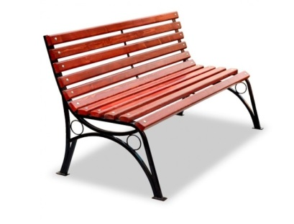
2 | Урна переносная | 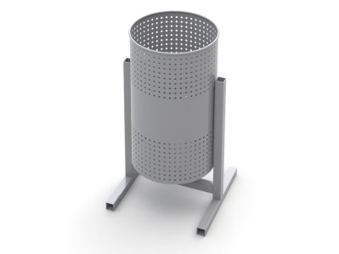
3 | Светильник светодиодный

Приложение
Дизайн проект благоустройства дворовой территории
пгт. Суслонгер ул. Гагарина д.6,8,9,10,11,12,13,15

№ п.п. | Ф И О | Подпись

